**Спецификация 161.**

**Полуприцеп для перевозки скота**

**модели 945301**

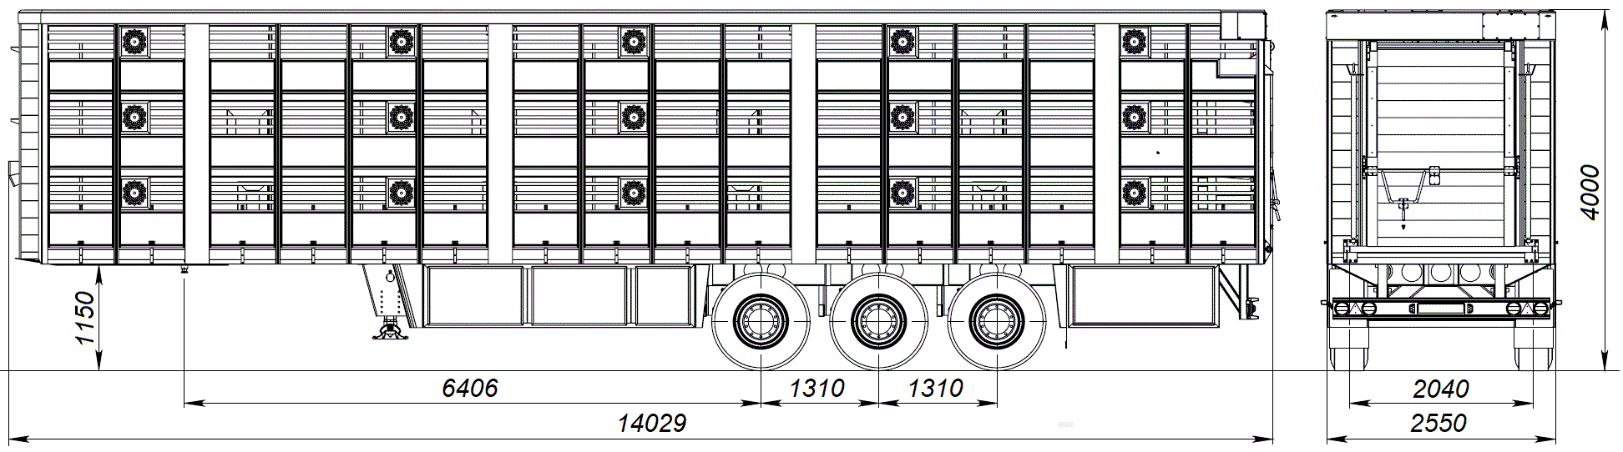

**ОБЩИЕ СВЕДЕНИЯ**

**РАЗМЕРЫ**

|  |  |
| --- | --- |
| * габаритная длина | 14 123 мм |
| * габаритная ширина | 2 550 мм |
| * габаритная высота * высота ССУ | 4 000 мм  1150 мм |

**ВЕС**

|  |  |
| --- | --- |
| * масса полуприцепа в снаряженном состоянии около | 9 300 кг |
| * масса перевозимого груза, не более | 28 500 кг |

**Вместимость – около 210 свиней товарного веса**

**ТРЕХОСНАЯ ТЕЛЕЖКА И ОСНАЩЕНИЕ**

* опорная плита с соединительным 2-х дюймовым шкворнем (JOST), соответствующим DIN 74080 и расположенным согласно ISO 1726;
* задний защитный брус, удовлетворяющий нормам EC RL 70/221/EWG;
* 2 х 12 тонн переднее опорное устройство с односторонним управлением справа;
* 2 противооткатных упора с держателями;
* пара брызговиков за третьей осью;
* отделение для хранения одного запасного колеса;

**ОСЕВОЙ АГРЕГАТ**

* 3 х 9000 кг, пневматическая подвеска, **BPW**;
* оснащение средней оси датчиками ABS;

**КОЛЕСА И ШИНЫ**

* 7 колес (вкл. 1 запасное), диск 11,75 х 22,5 ET 120;
* шины 385/65R22,5 (Импортный производитель ).

**ТОРМОЗНАЯ СИСТЕМА (WABCO ) Германия**

* пневматическая, двухпроводная с пневмоаппаратами;
* тормозные механизмы **дискового** типа;
* T-EBS – антиблокировочная система;
* конфигурация ABS – 2S/2M;
* 2 ресивера по 80 литров;
* тормозные камеры мембранного типа;
* стояночная тормозная система полуавтоматического типа с пружинными энергоаккумуляторами на тормозные механизмы второй и третьей осей;
* комбинированный клапан растормаживания;
* две присоединительные пневматические головки;
* розетка ABS по ISO7638;
* без соединительных кабелей.

**ЭЛЕКТРООБОРУДОВАНИЕ (Светодиодное исполнение)**

* рабочее напряжение 24 V;
* задние осветительные фонари;
* 2 фонаря освещения номерного знака;
* 8 габаритных боковых фонарей;
* 2 передних габаритных фонаря;
* 2 задних выносных габаритных фонаря, смонтированные на защитном брусе;
* 2 х 7-полюсных штепсельных разъема;
* взрывобезопасное исполнение, полная изоляция разъемов;
* без соединительных кабелей.
* Датчик нагрузок и пробега SmartBoard.
* Активация функции «Помощь при трогании»

**КУЗОВ ДЛЯ ЖИВОТНЫХ**

3-х этажный в соответствии со следующими параметрами:

**ПОЛЫ**

**-**Нижний пол самонесущий из алюминиевых профилей с противоскользящим профилем.

-2-й пол идентичен нижнему полу. Этот пол двигается с нагрузкой не более 10000 кг.

-3-й пол идентичен 2-му и нижнему полу и двигается за счет 2-го пола с нагрузкой не более 10000 кг.

Полы подъемные, перемещаются в вертикальном направлении при помощи **гидравлики и тросовых** приводов**.** Конструкция полов и приводов обеспечивает перемещение полов под нагрузкой 10000 кг.

В качестве энергопривода системы передвижения полов служит гидравлическая автономная система с электроприводом от аккумуляторов. Подзарядка аккумуляторов осуществляется от электрической системы тягача.

Блоки электропривода и гидропривода расположены под полом полуприцепа.

На полуприцепе устанавливается аварийный ручной насос перемещения этажей.

**Фиксация этажей механическими замками.**

**ВНУТРЕННИЕ ЗАГРАЖДЕНИЯ:**

- разделяют каждый этаж по длине на 5 секций (полностью из алюминия), фиксируются защелками, имеют усиленную сварную конструкцию.

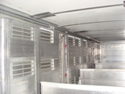

**БОКОВЫЕ СТЕНКИ:**

- Выполнены из алюминия, вентиляционные окна (задвижки) в боковых стенках подходят для 3-х этажной загрузкой животных. Величина открытия регулируется с помощью специальных фиксаторов, с двух сторон имеют прочную, полностью сварную конструкцию.

**КРЫША**

Крыша стационарная, герметичная.

**ВЕНТИЛЯЦИОННЫЕ ЗАДВИЖКИ**

Выполнены из алюминия, имеют ручное управление.

Для исключения травматизма животных вентиляционные окна закрыты металлической сеткой**.**

**ПЕРЕДНЯЯ СТЕНКА ТРАПЕЦЕВИДНАЯ**

Выполнена из алюминия. В переднюю стеку вмонтированы светильники, освещающие внутреннее пространство. По одному светильнику на каждый этаж.

**ЗАДНИЙ ДВЕРНОЙ ПРОЁМ**

Для загрузки и выгрузки животных на заднем дверном блоке установлена откидывающаяся аппарель с подъемными ограждениями.

Для загрузки и выгрузки животных аппарель откидывается вниз, и поднимаются подъемные ограждения.

Аппарель одновременно служит для закрывания дверного проема.

**ВЕНТИЛЯЦИЯ**

На всех этажах, в каждом отсеке по 1-му вентилятору. Всего 15 вентиляторов, установленные на левой стенке кузова. Вентиляторы могут включаться раздельно, по этажам.

**УСТАНОВКА ДЛЯ ПОЕНИЯ**

На каждом этаже установлены ниппельные поилки. Бак объемом в 300 литров для воды расположен под полом полуприцепа. Давление воды в системе создается от пневматической системы полуприцепа.

Ниппеля поилок нажимного действия, адаптированные под скот выращенный в России**.**

**ЯЩИКИ**

За третьей осью расположен ящик, в котором размещаются: масляный бак с гидравлической системой, пульт управления и 2 аккумуляторные батареи для питания электропривода подъема полов.

Дистанционный кабель управления.

Силовой кабель подзарядки аккумуляторов.

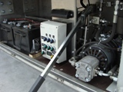

**ПОКРАСКА**

* диски колес серебристого цвета;
* цвет полуприцепа – серый серебристый